Міністерство освіти і науки України

Національний університет «Львівська політехніка»

Кафедра систем штучного інтелекту



**Звіт**

про виконання

**Лабораторних та практичних робіт № 2**

***з дисципліни:*** «Мови та парадигми програмування»

***з розділу***: «Лінійні та розгалужені алгоритми. Умовні оператори. Константи, змінні»

***Виконав:***

студент групи ШІ-12

Онаць Максим Володимирович

# **Тема роботи:**

Константи та змінні , робота з ними. Лінійні алгоритми та розгалужені алгоритми if/else if/else та switch.

# **Мета роботи:**

Навчитися працювати з константами та змінними . Опрацювати та закріпити практично роботу з операторами галуження та повторення.

# **Теоретичні відомості:**

1. Теоретичні відомості з переліком важливих тем:

* Тема №1: Константи та змінні .
* Тема №2: Умовні оператори .
* Тема №3: Оператор switch .
* Тема №4: Цикл for в мові .

1. Індивідуальний план опрацювання теорії:

* Тема №1: Константи та змінні.
  + Джерела Інформації
    - Стаття: C++ Variables, Literals and Constants

<https://www.programiz.com/cpp-programming/variables-literals>

* + Що опрацьовано:
    - Опрацьовано декларування констант, оголошення змінних та принцип роботи з ними
  + Статус: Ознайомлений
  + Початок опрацювання теми: 25.11.2023
  + Звершення опрацювання теми: 25.11.2023
* Тема №2: Умовні оператори .
  + Джерела Інформації:
    - Стаття: C++ Conditions and If Statements <https://www.w3schools.com/cpp/cpp_conditions.asp>
    - Відео: [Урок #5] C++ Для новачків. Розгалуження <https://www.youtube.com/watch?v=3W4DEm8EG6Q>
  + Що опрацьовано:
    - Опрацьовано теоретичний матеріал про умовні оператори розгалуження, а саме if, else if, else та “short hand” if..else для подальшого застосування на практиці
  + Статус: Ознайомлений
  + Початок опрацювання теми: 25.11.2023
  + Звершення опрацювання теми: 25.11.2023
* Тема №3: Оператор switch .
  + Джерела Інформації:
    - Відео: C++ Теорія ⦁Урок 30 ⦁switch <https://www.youtube.com/watch?v=OuPiJ5SMYis>
    - Стаття: C++ Switch <https://www.w3schools.com/cpp/cpp_switch.asp>
  + Що опрацьовано:
    - Опрацьовано теоретичний матеріал щодо роботи оператора switch, конструкцій break та default. Розглянути аспекти роботи з даними конструкціями
  + Статус: Ознайомлений
  + Початок опрацювання теми: 25.11.2023
  + Звершення опрацювання теми: 25.11.2023
* Тема №4: Цикл for.
  + Джерела Інформації:
    - Стаття: C++ for Loop <https://www.programiz.com/cpp-programming/for-loop>
  + Що опрацьовано:
    - Вивчено теоретичний матеріал щодо роботи циклу for , його синтаксису та прикладів застосування.
  + Статус: Ознайомлени
  + Початок опрацювання теми: 25.11.2023
  + Звершення опрацювання теми: 26.11.2023

# **Виконання роботи:**

## **1. Опрацювання завдання та вимог до програм та середовища:**

Завдання №1 VNS Lab 1 Task 1

* Варіант завдання - 14
* Деталі завдання : обчислити значення виразу на основі заданих значень
* Важливі деталі для врахування в імплементації програми:

Програма обчислює вираз та виводить результат.

Завдання №2 VNS Lab 1 Task 2

* Варіант завдання - 14
* Деталі завдання : обчислити значення виразу на основі заданих значень
* Важливі деталі для врахування в імплементації програми:

Програма призначена для введення двох цілих чисел, n та m, та виведення результатів трьох математичних виразів.

Завдання №3 Algotester Lab 1

* Варіант завдання - Task 1
* Деталі завдання : [VNS Labs – Google Диск](https://drive.google.com/drive/u/3/folders/1RteNrVnAsO5jXanknOc2T7LesLT7Vspx)
* Важливі деталі для врахування в імплементації програми:

Використання умовних операторів розгалуження if/else if/ else

Завдання №4 Class Practice Work

* Варіант завдання - немає
* Деталі завдання : створити простий порадник щодо погоди. Користувач вводить поточні погодні умови, а програма видає рекомендації щодо активності на основі погоди.
* Важливі деталі для врахування в імплементації програми:

Використання наступної структури:

if else - щоб вирішити, чи повинен користувач взяти куртку чи ні.

if, else if - щоб надати рекомендацію щодо активності (прогулянка, футбол, настільні ігри, etc).

switch case - для визначення типу рекомендованого взуття.

Завдання №5 Self Practice Work

* Деталі завдання :
* Важливі деталі для врахування в імплементації програми:

Ця програма призначена для перевірки парності введеного користувачем числа.

## **2. Дизайн та планована оцінка часу виконання завдань:**

Програма №1 VNS Lab 1 Task 1

* Блок-схема

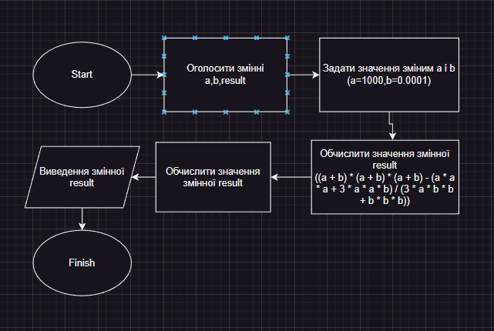

*Рисунок 1. Блок-схема програми №1*

* Планований час на реалізацію: 15 хвилин

Програма №2 VNS Lab 1 Task 2

* Блок-схема

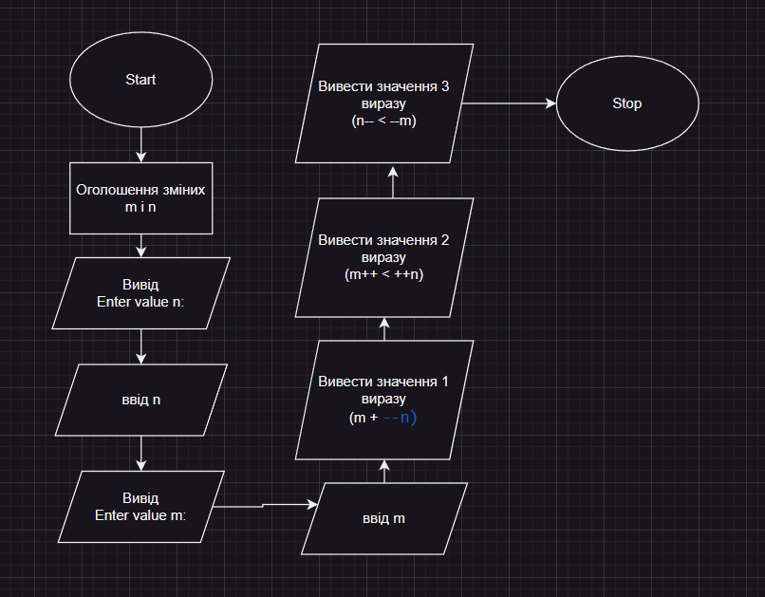

*Рисунок 2. Блок-схема програми №2*

* Планований час на реалізацію: 15 хвилин

Програма №4 Algotester Lab 1

* Блок-схема

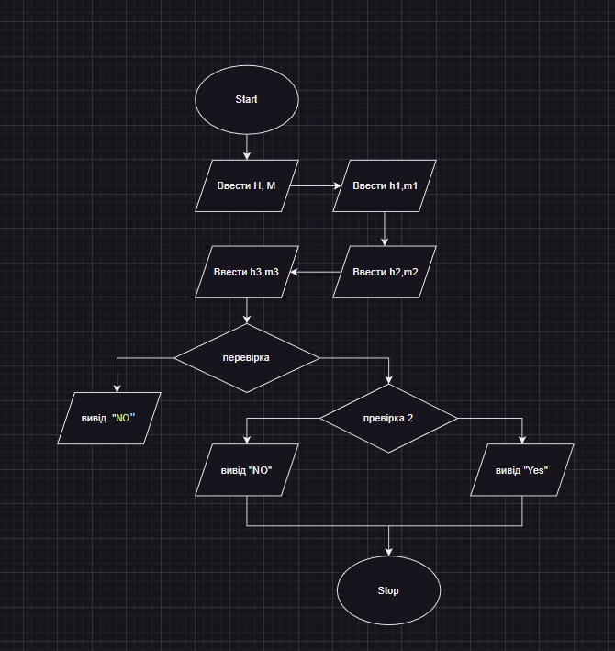

*Рисунок 3. Блок-схема програми №3*

* Планований час на реалізацію: 40 хвилин

Програма №6 Class Practice Work

* Блок-схема

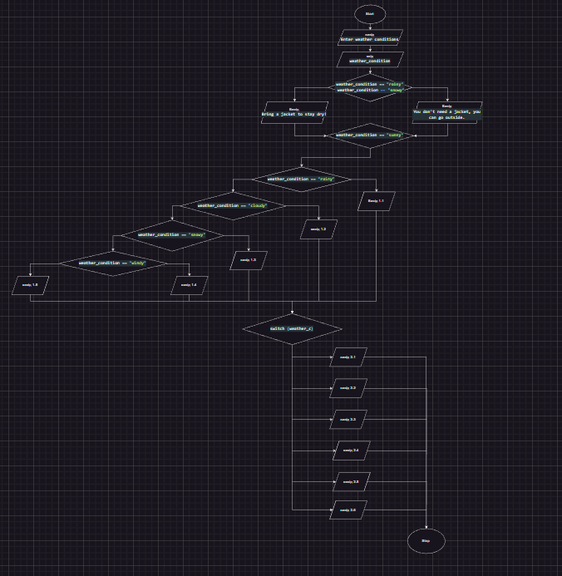

*Рисунок 4. Блок-схема програми №4*

* Планований час на реалізацію: 80 хвилин

Програма №7 Self Practice Work

* Блок-схема

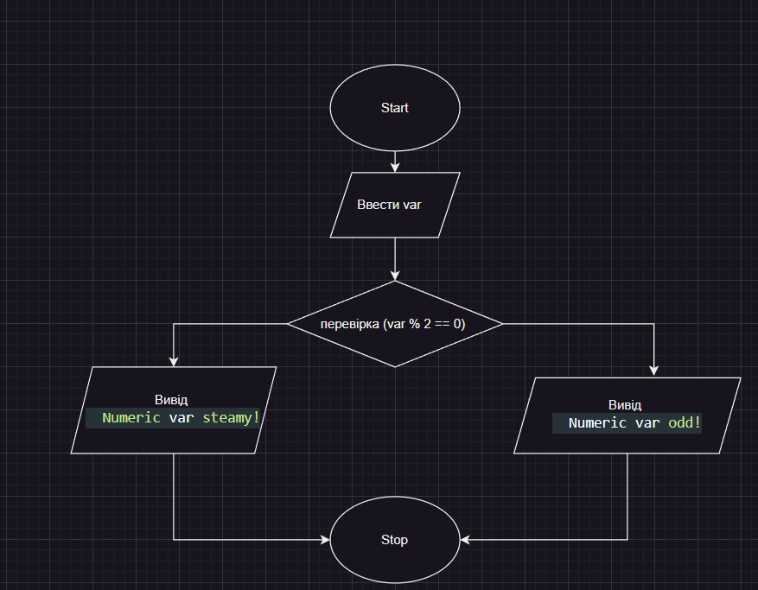

*Рисунок 5. Блок-схема програми №5*

* Планований час на реалізацію: 5 хвилин

## **3. Конфігурація середовища до виконання завдань:**

Додаткова конфігурація середовища для роботи над поставленими завданнями не проводилася.

## **4. Код програм з посиланням на зовнішні ресурси:**

Завдання №1 VNS Lab 1 Task 1 Variant 14

#include <iostream>

#include <cmath>

using namespace std;

int main() {

double a=1000,b=0.0001;

double result = (a + b) * (a + b) * (a + b) - (a * a * a + 3 * a * a * b) / (3 * a * b * b + b * b * b);

cout << "Your result = " << result << '\n';

return 0;

Програма обчислює вираз та виводить результат.

Посилання на файл програми у пул-запиті GitHub

https://github.com/artificial-intelligence-department/ai_programming_playground/blob/epic_2_pactice_and_labs_maksym_onats/ai_12/maksym_onats/Epik%202/vns_lab_1_task_1_maksymonats.cpp

Завдання №2 VNS Lab 1 Task 2 Variant 14

#include <iostream>

#include <cmath>

using namespace std;

int main() {

int n, m;

cout << "Enter value n:" << '\n';

cin>>n;

cout << "Enter value m:" << '\n';

cin >> m;

cout << "1):" << ( m + --n ) << '\n';

cout << "2):" << ( m++ < ++n )<< '\n';

cout << "3):" << ( n-- < --m ) << '\n';

return 0;

}

Програма призначена для введення двох цілих чисел, n та m, та виведення результатів трьох математичних виразів.

Посилання на файл програми у пул-запиті GitHub

https://github.com/artificial-intelligence-department/ai_programming_playground/blob/epic_2_pactice_and_labs_maksym_onats/ai_12/maksym_onats/Epik%202/vns_lab_1_task_2_maksymonats.cpp

Завдання №3 Algotester Lab 1 Task 1

#include <iostream>

using namespace std;

int main()

{

long long H, M, h1, h2, h3, m1, m2, m3;

cin >> H >> M;

cin >> h1 >> m1;

cin >> h2 >> m2;

cin >> h3 >> m3;

if ((h1 > 0 && m1 > 0) || (h2 > 0 && m2 > 0) || (h3 > 0 && m3 > 0))

{

cout << "NO";

}

else

{

if ((h1 + h2 + h3 >= H) || (m1 + m2 + m3 >= M))

{

cout << "NO";

}

else

{

cout << "YES";

}

}

return 0;

}

У програмі використовуєтьсся умовні оператори розгалуження if/else if/ else

Посилання на файл програми у пул-запиті GitHub

https://github.com/artificial-intelligence-department/ai_programming_playground/blob/epic_2_pactice_and_labs_maksym_onats/ai_12/maksym_onats/Epik%202/algotester_lab_1_task_2_maksymonats.cpp

Завдання №5 Class Practice Work

#include <iostream>

using namespace std;

int main() {

string weather_condition;

cout << "Enter weather conditions (sunny, rainy, cloudy, snowy, windy): ";

cin >> weather_condition;

if (weather_condition == "rainy" || weather_condition == "snowy") {

cout << "Bring a jacket to stay dry!" << '\n';

} else {

cout << "You don't need a jacket, you can go outside." << '\n';

}

if (weather_condition == "sunny") {

cout << "A great day for a picnic!" << '\n';

} else if (weather_condition == "rainy") {

cout << "Perfect weather to read a book inside!" << '\n';

} else if (weather_condition == "cloudy") {

cout << "Maybe visit a museum?" << '\n';

} else if (weather_condition == "snowy") {

cout << "How about making a snowman?" << '\n';

} else if (weather_condition == "windy") {

cout << "Fly a kite if you have one!" << '\n';

} else {

cout << "Please enter a valid weather condition." << '\n';

return 1;

}

char weather_c = weather_condition[0];

switch (weather_c) {

case 's':

if (weather_condition == "snowy") {

cout << "Snow boots will keep your feet warm!" << '\n';

} else {

cout << "Wear your favorite sneakers!" << '\n';

}

break;

case 'r':

cout << "Rain boots are a good idea!" << '\n';

break;

case 'c':

cout << "Today, any shoe is suitable." << '\n';

break;

case 'w':

cout << "Wear something sturdy!" << '\n';

break;

default:

cout << "Please enter a valid weather condition." << '\n';

}

return 0;

}

На основі вводу програма надає рекомендації щодо верхнього одягу, активностей та взуття.

Посилання на файл програми у пул-запиті GitHub

https://github.com/artificial-intelligence-department/ai_programming_playground/blob/epic_2_pactice_and_labs_maksym_onats/ai_12/maksym_onats/Epik%202/practice_work_task_1_maksymonats.cpp

Завдання №6 Self Practice Work

#include <iostream>

using namespace std;

int main()

{

int var;

cout << " Enter a number to check for parity: ";

cin >> var;

if (var%2==0)

{

cout << " Numeric " << var << " steamy!" << '\n';

}

else

{

cout << " Numeric " << var << " odd! " << '\n';

}

return 0;

}

Програма призначена для перевірки парності введеного користувачем числа.

Посилання на файл програми у пул-запиті GitHub

https://github.com/artificial-intelligence-department/ai_programming_playground/blob/epic_2_pactice_and_labs_maksym_onats/ai_12/maksym_onats/Epik%202/self_practice_work_algotester_task_1_maksimonats.cpp

## **5. Результати виконання завдань, тестування та фактично затрачений час:**

Завдання №1 VNS Lab 1 Task 1 Variant 14

Your result = -3.33323e+13

Час затрачений на виконання завдання: 3 хвилин

Завдання №2 VNS Lab 1 Task 2 Variant 14

Enter value n:

3

Enter value m:

4

1):6

2):0

3):1

Час затрачений на виконання завдання: 2 хвилин

Завдання №4 Algotester Lab 1 Task 1

100 100

10 0

10 0

79 0

YES

Час затрачений на виконання завдання: 9 хвилин

**

*Рисунок 6. Результат зарахування програми №4 на Алготестер*  
  
Завдання №6 Class Practice Work

Enter weather conditions (sunny, rainy, cloudy, snowy, windy): sunny

You don't need a jacket, you can go outside.

A great day for a picnic!

Wear your favorite sneakers!

Час затрачений на виконання завдання: 7хвилин

Завдання №7 Self Practice Work

Enter a number to check for parity: 6

Numeric 6 steamy!

Час затрачений на виконання завдання: 4 хвилин

# **Висновки:**

Під час виконання лабораторних робіт № 2 я навчився працювати зі змінними, Практичні завдання та лабораторні на платформі Алготестер допомогли закріпити набуті навички та знання на задачах більш прикладного характеру. Вважаю, що зможу оперувати галуженнями та циклами в подальшому застосовуючи їх на практиці.